**"به نام یزدان پاک"**

**گزارش کار آزمایش ششم**

**اعضای گروه:**

**کیانا آقا کثیری 9831006**

**محمد چوپان 9831125**

**سارا تاجرنیا 9831016**

**نویسنده گزارش : سارا تاجرنیا**

**تاریخ آزمایش : 20/12/99**

**تاریخ تحویل گزارش :62/12/99**

**شرح آزمایش:**

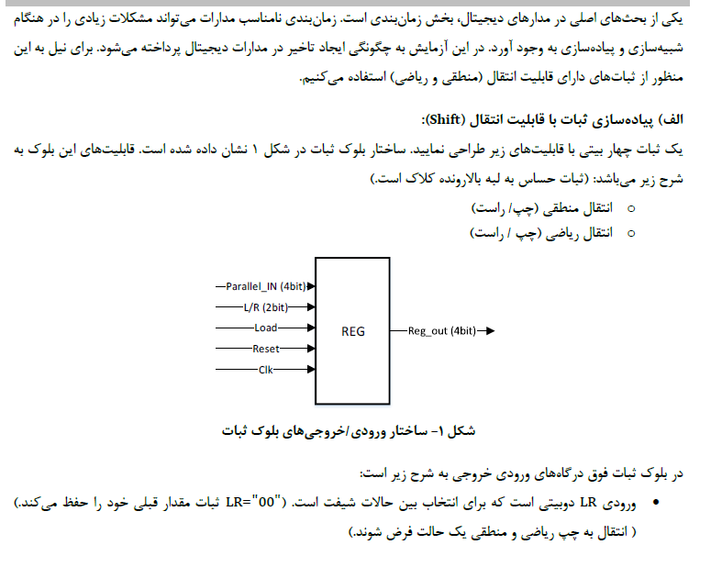

**شکل 1: شرح آزمایش**

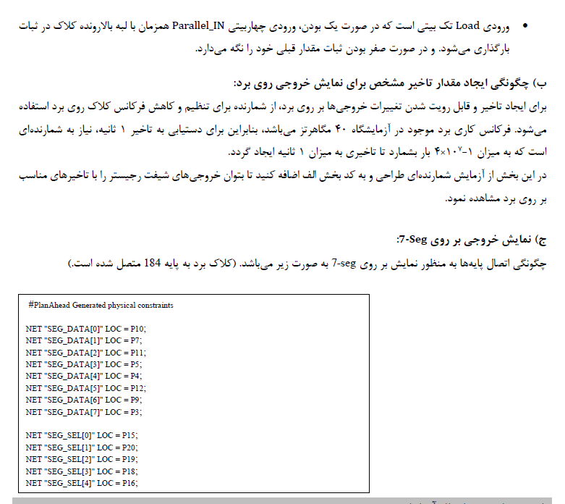

**شکل 2: ادامه شرح آزمایش**

**خروجی مورد انتظار آزمایش:**

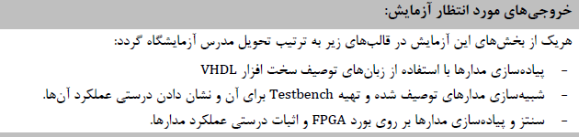

**شکل 3: خروجی مورد انتظار آزمایش**

**توضیح آزمایش :**

**ثبات با قابلیت انتقال (shift_register):**

با استفاده از ساختار ثبات و ساختار process و استفاده از شکل داده شده در صورت آزمایش و پیش گزارش

یک ثبات را طراحی می کنیم.

**Behavior Shift Register :**

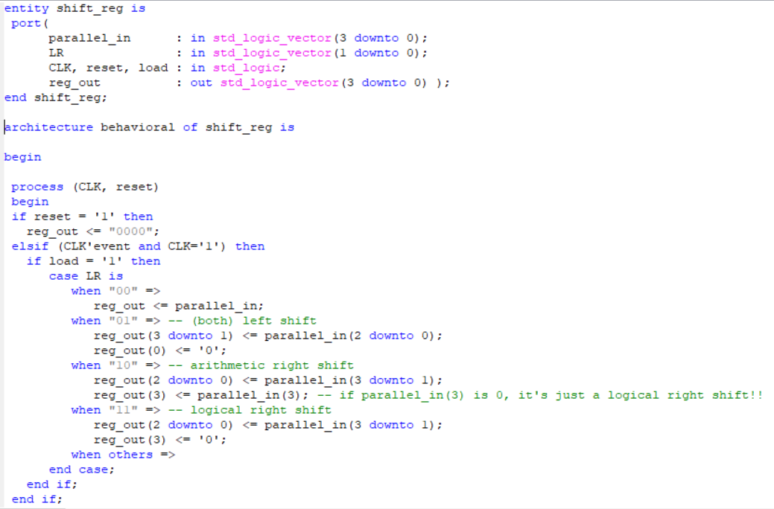

**شکل4 : توصیف ثبات انتقال دهنده**

**Test Bench :**

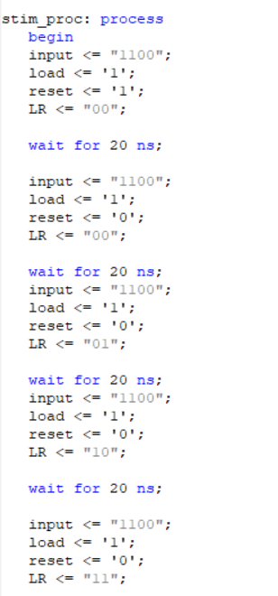

**شکل 5: تست بنچ ثبات انتقال دهنده**

**Result of Simulation in isim** :

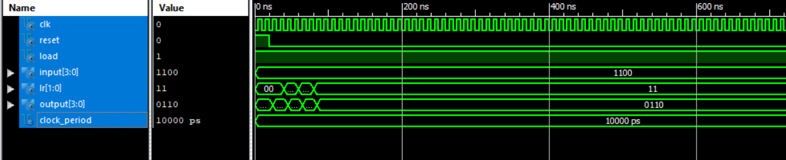

**شکل6 : نتایج شبیه سازی**

**بخش دوم:**

**(counter) شمارنده برای ایجاد تاخیر:**

در این بخش هدف ما توصیف یک شمارنده در زبان VHDL در سطح گیت می باشد . این طراحی با استفاده از دستورات زبان و مدار گفته شده در شرح آزمایش طراحی میکنیم.که این شمارنده از 1 تا 40 MHZ می شمارد تا تاخیری به این انداره در هر شمارش ایجاد کند.

**Behavior of Counter:** 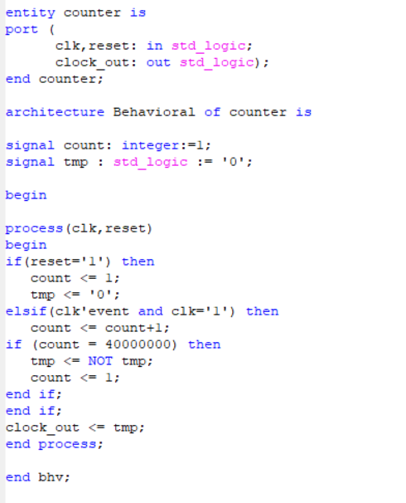

**شکل 7:توصیف شمارنده تاخیر**

**Test Bench:**

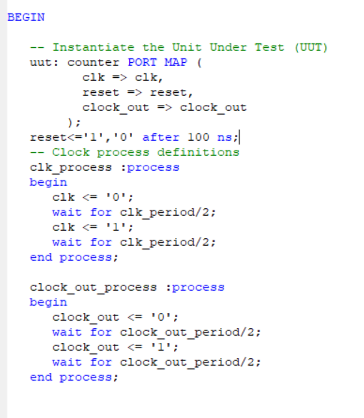

**شکل 8 : تست شمارنده تاخیر**

**Result of simulation in isim:**

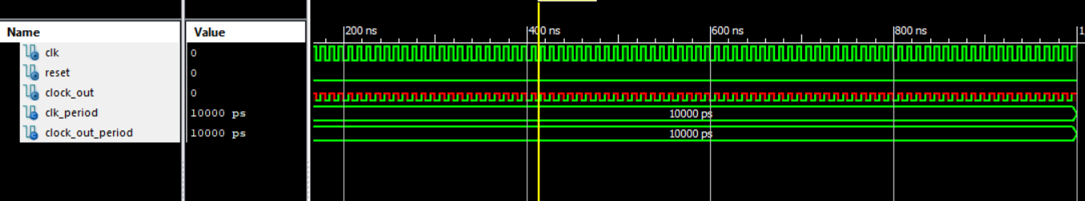

**شکل 9: نتایج شبیه سازی**

**بخش سوم:**

**(seven segment ) :**

در این بخش هدف ما توصیف seven segment در زبان VHDL در سطح گیت می باشد . این طراحی با استفاده از دستورات زبان و مدار طراحی شده در پیش گزارش انجام میدهیم.

**Behavior of seven segment :** 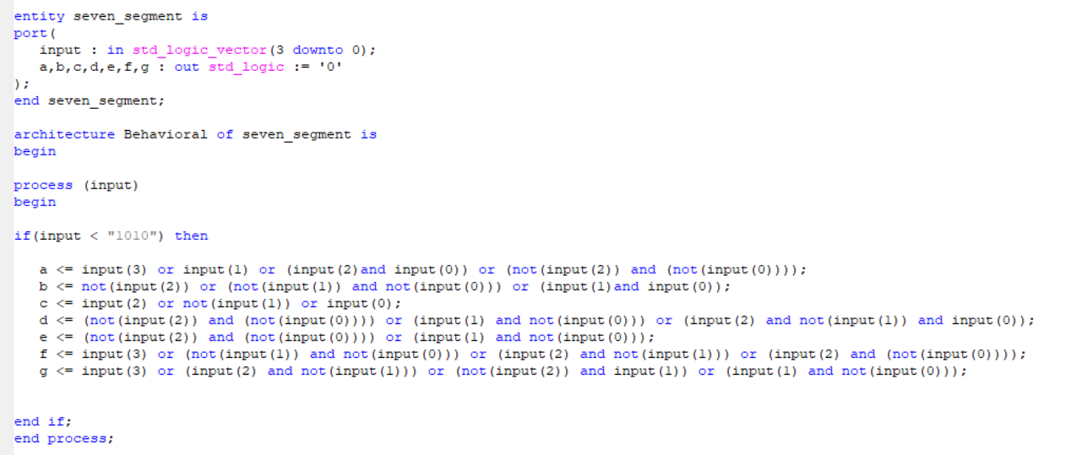

**شکل10 : توصیف seven segment**

**Test Bench:**

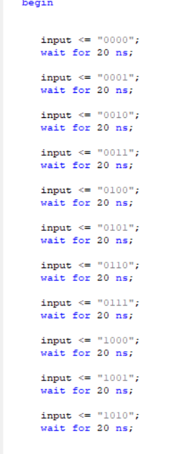

**شکل 11: تست بنچ**

**Result of simulation in isim:**

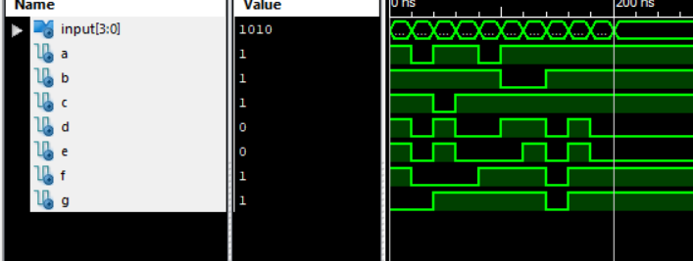

**شکل 12 : نتایج شبیه سازیseven segment**

**نتیجه گیری:**

به طور کلی و در اين آزمايش هدف آشنايي با نحوه عملکرد و پياده سازي ثبات انتقال دهنده و و .و یادگیری بهتر زبان VHDL و کار با ساختار process & for و که با پیاده سازی ماژول های شیفت ریجستر این کار را انجام دادیم . و با ماژول seven segment نحوه نمایش ان را آموختیم.